Das Thema: Im Laden
Przepiszcie słówka i regułę gramatyczną do zeszytu.
Słowniczek
Das macht zusammen... – To wynosi razem...
Ich hätte gern... – Poproszę...
kosten – kosztować
Laden, der, Läden – sklep
Markt, der, Märkte – rynek
Noch etwas? – Coś jeszcze?
Paprika, der/die/das – papryka
Roman, der, -e – powieść
Sportschuh, der, -e – but sportowy
Streach-Jeans, die – dżinsy z dodatkiem streczu
Vollkornbrot, das – chleb pełnoziarnisty
Was wünschen Sie? – Czego Pan/Pani sobie życzy?
zusammen – razem

Dokąd idą podane osoby? Przeczytaj zdania i uzupełnij je podanymi słowami.
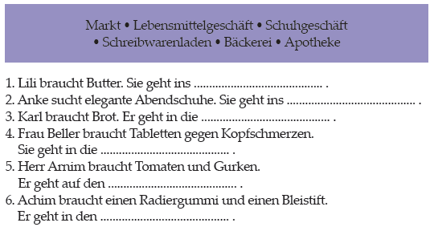

Rozwiązanie: 1. Lebensmittelgeschäft, 2. Schuhgeschäft, 3. Bäckerei, 4. Apotheke, 5. Markt, 6. Schreibwarenladen

Gdzie są podane osoby? Przeczytajcie teksty i uzupełnijcie zdania.
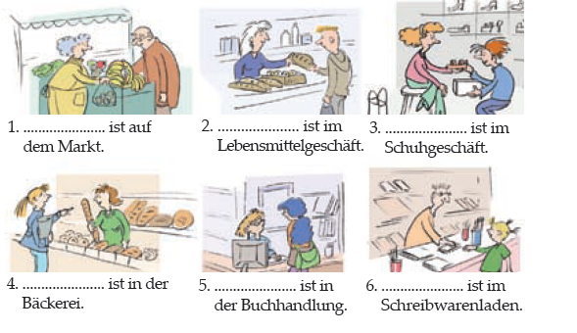
Wo ist Roman?
– Was möchten Sie bitte?
– Ein Brot, zehn Eier und ein Stück Butter bitte.
– Noch etwas?
– Nein, danke, das ist alles.
– Das macht 7,75 Euro.

Wo ist Maika?
– Was hättest du gern?
– Bitte einen Zeichenblock und einen Kuli. Wo ist Herr Kaiser?
– Was darf ´s denn sein?
– Ich hätte gern ein Kilo Kartoffeln und ein Pfund Bananen, bitte.
– Ist das alles?
– Ja, danke.

Wo ist Frau Rösch?
– Kann ich Ihnen helfen?
– Ja, ich suche bequeme Sandalen.
– Welche Größe?
– Größe 39.
– Probieren Sie mal diese hier.

Wo ist Monika?
– Haben Sie das neueste Buch von Stefanie Meyer?
– Ja, hier bitte.
– Was kostet es?
– 14.90 Euro.
– Das nehme ich.

Wo ist Irene?
– Ich hätte gern ein Pfund Vollkornbrot und sechs Brötchen.
– Ist das alles?
– Ja.
– Das macht 7,20 Euro.

Rozwiązanie: 1. Herr Kaiser, 2. Roman, 3. Frau Rösch, Irene, 5. Monika, 6. Maika

R e g u ł a :
Rzeczowniki po przyimkach miejsca mogą występować w celowniku lub bierniku. Jeśli przyimek jest częścią określenia miejsca i występuje w zdaniu z czasownikiem statycznym (odpowiada-jącym na pytania wo? ‘gdzie?’), rzeczownik, który mu towarzyszy, jest w celowniku.
Jeśli przyimek jest częścią określenia kierunku i występuje w zdaniu z czasownikiem dynamicznym (odpowiadającym na pytanie wohin? ‘dokąd?’), rzeczownik występuje w bierniku.

Przeczytajcie teksty jeszcze raz i połączcie ceny z produktami.
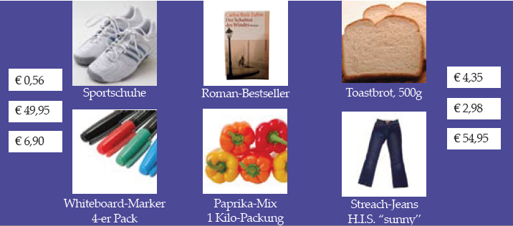
Wo ist Roman?
– Was möchten Sie bitte?
– Ein Brot, zehn Eier und ein Stück Butter bitte.
– Noch etwas?
– Nein, danke, das ist alles.
– Das macht 7,75 Euro.

Wo ist Maika?
– Was hättest du gern?
– Bitte einen Zeichenblock und einen Kuli. Wo ist Herr Kaiser?
– Was darf ´s denn sein?
– Ich hätte gern ein Kilo Kartoffeln und ein Pfund Bananen, bitte.
– Ist das alles?
– Ja, danke.

Wo ist Frau Rösch?
– Kann ich Ihnen helfen?
– Ja, ich suche bequeme Sandalen.
– Welche Größe?
– Größe 39.
– Probieren Sie mal diese hier.

Wo ist Monika?
– Haben Sie das neueste Buch von Stefanie Meyer?
– Ja, hier bitte.
– Was kostet es?
– 14.90 Euro.
– Das nehme ich.

Wo ist Irene?
– Ich hätte gern ein Pfund Vollkornbrot und sechs Brötchen.
– Ist das alles?
– Ja.
– Das macht 7,20 Euro.

Rozwiązanie: 1. Herr Kaiser, 2. Roman, 3. Frau Rösch, Irene, 5. Monika, 6. Maika

Bei uns finden Sie täglich Top-Modeartikel im Sonderangebot. Heute unter anderem: die Streach-Jeans „sunny“ nur €49,95, Eutopia, super bequeme Sportschuhe, nur € 54,95, elegante Leder-Herrenschuhe...
*
– Was hast du denn da?
– Einen Roman von Carlos Ruiz Zafon unter dem Titel „Der Schatten des Windes“.
– Ist es gut?
– Weiß noch nicht...
– Wo hast du das Buch gekauft?
– Hier in der Buchhandlung um die Ecke. Nur 6,90 Euro.
*
– Sie wünschen, bitte?
– Ein Toastbrot bitte und ein Kilo Paprika.
– Ein Toastbrot 56 Cent und die Paprika 2 Euro 98. Noch etwas?
– Nein, danke. Das ist alles.
– Das macht...
*
– Entschuldigung? Wie viel kosten diese Whiteboard-Marker?
– € 4,35.
Die nehme ich. Und ich brauche noch...
Rozwiązanie: Sportschuhe – € 54,95, Roman-Bestseller – € 6,90, Toastbrot – € 0,56, Whiteboard-Marker – € 4,35, Paprika-Mix – € 2,98, Streach-Jeans – € 49,95

